**Notice utilisateur**

1) Lorsque vous cliquez sur l’icône de l'application pour l'ouvrir, cette dernière démarre. Un écran d'accueil est alors affiché durant 2 secondes lors du premier lancement.

L'application s'ouvre.

2) Afin d'avoir accès à la liste des bâtons/utilisateurs et aux diverses fonctionnalités de l'application, insérez votre nom email et votre mot de passe. Si vous n'avez pas de compte cliquez sur inscription

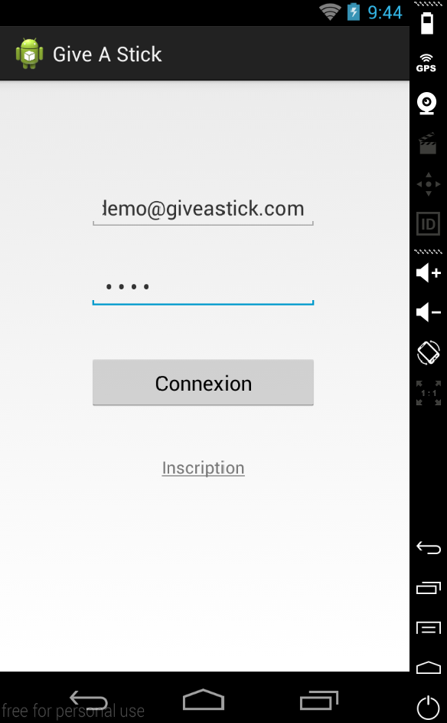

3) Après avoir cliqué sur inscription le formulaire d'inscription s'ouvre avec les différents champs nécessaires à l'inscription (le champ group tag permet de vous insérer dans la liste de ce groupe) puis validez en cliquant sur Validation.

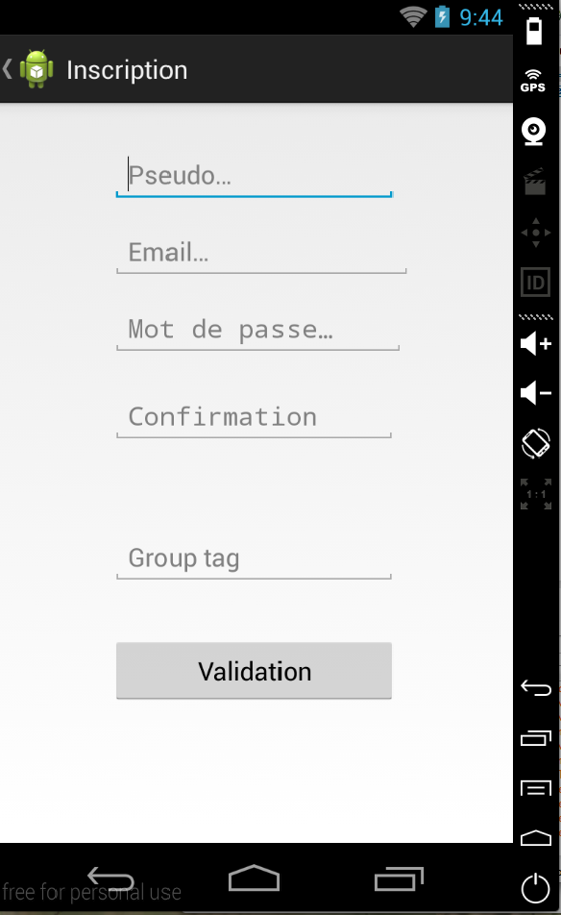

4) Après vous être authentifié cliquez sur connexion et si vos informations sont correctes vous accédez à la liste des utilisateurs avec leurs bâtons de votre groupe.

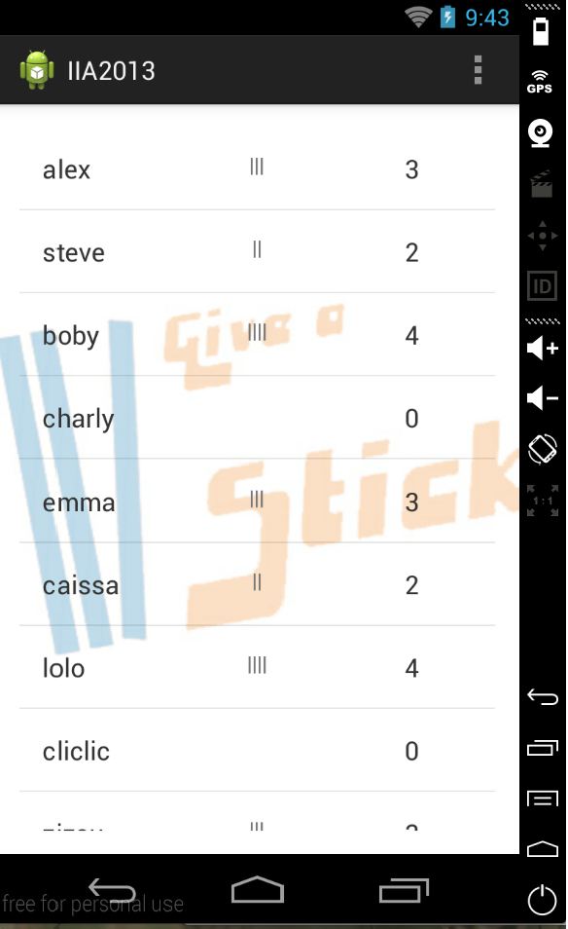

5) Si vous cliquez sur un utilisateur de cette liste, un dialogue s'affiche avec la confirmation ou non de mettre un bâton à cet utilisateur. Si vous cliquez sur non alors retour à la liste et aucune action est effectuée ou si vous cliquez sur oui alors un vote est envoyé aux utilisateurs de cette liste.

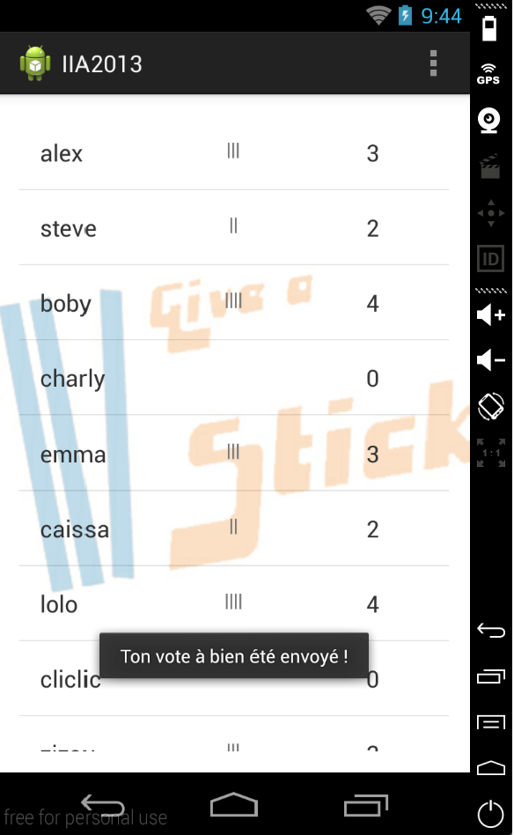

6) Dès qu'un utilisateur possède un nombre défini de bâton, il vous suffit de shaker votre smartphone pour envoyer un gage à la personne possédant le plus de bâton (le gage est trois mots aléatoires devant être dis lors d'une conversation en moins d'une heure)

7) Dans le menu de l'action bar vous pouvez vous déconnectez (retour à la page de connexion) ou accédez à la page A propos.

